…………………………………………. ANATOLISCHES GYMNASIUM
2015-2016 SCHULJAHR 1. SEMESTER
1. SCHRIFTLICHE PRÜFUNG DER 12. KLASSEN

Name-Nachname: | Klasse: | Punkte:
Nummer: | Datum: 26.11.2015

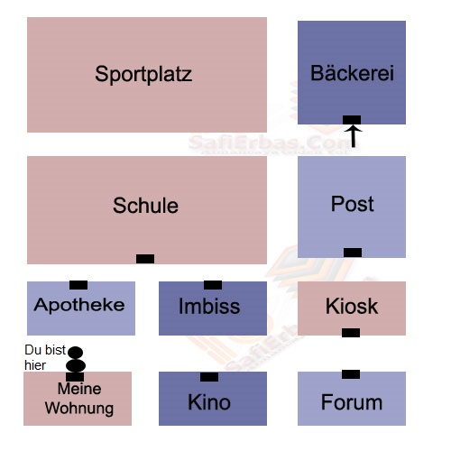
A) 1-)Wegbeschreibung. Antworten Sie die Frage nach dem Stadtplan wie oben. (5 P)
A: -Entschuldigung! Wo ist die Bäkerei?
B: -………………………………………...
………………………………………………..
………………………………………………..

2-) Schreiben Sie bitte 4 Wegbeschreibungswörter.
(Yol tarif kelimelerinden 4 tanesini yazınız) (10 P)

a)…………………… b)………….………..
c)…………………… d)………….………..

B) 1-Bilden Sie Imperativ! (du-Form) (8 P)
- die Banane. (kaufen)
……………………………………………
- das Wasser. (kochen)
……………………………………………
2- Bilden Sie Imperativ! (Sie-Form) (8 P)
- auf das Heft. (schreiben)
……………………………………………
- das Auto. (fahren)
……………………………………………
3- Bilden Sie Imperativ! (ihr-Form) (8 P)
- in die Schule. (gehen)
……………………………………………
- an die Tafel. (kommen)
……………………………………………

C) Schreiben Sie die Tiernamen in Deutsch und in Türkisch. (10 P)
1- der Esel…………… 2- Penguen…..……….
3- der Affe…………… 4- Papağan……..…….
5- die Kuh……………. 6- Kedi………..……...
7- das Pferd…………… 8- Köpek……..………
9- der Fisch…………… 10- Kanarya…..……...

D) Übersetzen Sie die Sätze ins Türkisch. (15 P)
1- Die Schlange hat keine Arme und Beine.
………………………………………………………...
2- Das Krokodil ist sehr gefährlich.
………………………………………………………...
3- Das Zebra hat schwarze und weiße Streifen.
………………………………………………………...

E) Bilden Sie vollständige Sätze. (16 P)
1- müssen – wir – kaufen – Auto – ein
………………………………………………………...
2- besuchen – ich – meine – kann – Tante – heute
………………………………………………………...
3- Tag – du – schwimmen – darfst – jeden
………………………………………………………...
4- gehen – er – einkaufen – soll
………………………………………………………...

F) Bilden Sie Fragen zu den Sätzen. (20 P)
1- Mein Onkel ist in Ankara.
………………………………………………………...
2- Ich bin in der Schule.
………………………………………………………...
3- Monika steht vor der Tür.
………………………………………………………...
4- Deutsch lernt man in der Schule.
………………………………………………………...

Achtung! Die Prüfung dauert nur 40 Minuten. Wir wünschen euch viel Erfolg.

